LIVRET DE TRAVAIL
Et c’est parti, on se remotive après deux semaines de vacances (bien méritées !). Il faut se remettre au travail !
Courage aux élèves, courage aux parents (et aux membres de la famille) qui les aident chaque jour !
Ce livret peut être complété en réalisant les activités proposées sur le site « logiciel éducatif » : https://www.logicieleducatif.fr/
Les jours sont donnés à titre indicatif, chacun travaille à son rythme et c’est très bien ! Je vous donne 4 semaines de travail, en espérant qu’on se retrouve ensuite !

JOUR 1 (lundi 20 avril)
Lecture/compréhension :
Lis le texte et réponds aux questions
La mouette et le pétrole
Des mouettes sont parfois prisonnières de nappes de pétrole provenant d’un bateau. En effet, des pétroliers jettent à la mer des milliers de litres de pétrole pour nettoyer leurs réservoirs. Beaucoup d’oiseaux en meurent.
Voici ce qui arrive à Kengah, une mouette aux plumes argentées :
La tache visqueuse, la peste noire, colle ses ailes à son corps et elle remue les pattes dans l’espoir de nager vite et de sortir du centre de la vague noire.
Tous les muscles tétanisés par l’effort, elle atteint enfin la limite de la tache de pétrole et le frais contact de l’eau propre. Lorsque, à force de cligner des yeux et de plonger sa tête sous l’eau, elle réussit à nettoyer ses yeux, elle regarde le ciel et ne voit que quelques nuages. Ses compagnes sont déjà loin, très loin.
[...] Kengah passe les heures les plus longues de sa vie, posée sur l’eau à se demander si ce n’est pas la plus terrible des morts qui l’attend ; pire que d’être dévorée par un poisson, pire que l’angoisse de l’asphyxie, mourir de faim.
Heureusement, Kengah aura la chance de survivre car elle pourra finalement étendre ses ailes et réussira à s’envoler.

D’après Luis Sepúlveda et Miles Hyman, Histoire d’une mouette et du chat qui lui apprit à voler © Éditions du Seuil, 1996, pour la traduction française, 2004.

1 / Où se passe cette histoire ?
……………………………………………………………………………………

2 / Comment s’appelle la mouette ?
……………………………………………………………………………………

3 / Que lui arrive-t-il ?
……………………………………………………………………………………

4 / Pourquoi rencontre-t-elle une nappe de pétrole ?
…………………………………………………………………………………………………………………………………………………………………………

5 / Qui est responsable de cette catastrophe ?
……………………………………………………………………………………
6 / Que fait le pétrole aux oiseaux, et animaux marins ?
…………………………………………………………………………………………………………………………………………………………………………
7 / Kengah en mourra-t-elle ? Pourquoi ?
…………………………………………………………………………………………………………………………………………………………………………

Calcul :
Pose et effectue :
789 + 7896 + 345 = 7624 – 3910 = 492 x 5 =
5832 + 45 + 243 = 5680 – 2657 = 625 x 3 =

JOUR 2

Numération :

Ecris les nombres :

Deux cent sept mille huit cent quinze :  Cinq mille trois cent quatre vingt seize :  Cinquante huit mille quarante et un :  Cent trente neuf mille huit :  Vingt mille huit cent soixante douze : | 65 789:  218 705 :  9 067 :  760 300 :  85 003 :

Grammaire

Complète le tableau:

1 | les petites filles | 2 | 3
4 | 5 | un grand boulanger | 6
ta belle infirmière | 7 | 8 | 9
10 | 11 | 12 | mes copains pressés
sa vieille mamie | 13 | 14 | 15

JOUR 3

Orthographe :

Corrige les erreurs :

Ces la fète aujourd’huit est les enfant sont heureux. (5 erreurs)
Des œuf son cachés partou dent la maisson. (5 erreurs)
« Vous devé lait trouvé, tous ces bon chaucolats ! » dit maman. (5 erreurs)
Les filles cherche sou le canapé et les garçon derière les rideaus. (5 erreurs)

Géométrie :

Voici des liens internet qui vous permettront de visualiser les méthodes à suivre pour tracer les figures géométriques demandées.
Rectangle : https://www.youtube.com/watch?v=jn_e9TbEqZM
(utiliser la même méthode pour tracer le carré qui a 4 côtés de la même longueur)
Cercle : https://www.youtube.com/watch?v=9cyle-mVLjI

Sur une feuille blanche trace :
- Un carré ABCD de 5 cm de côté
- Un rectangle EFGH , EF = 7 cm, FG = 3 cm
- Un cercle de centre O, rayon = 6 cm

JOUR 4

Conjugaison:

Recopie le texte en conjuguant au futur les verbes entre parenthèses.

Je vous redonne la règle pour conjuguer au futur les verbes du 1er et 2e groupes ; et les terminaisons.
Pour conjuguer un verbe (du 1er ou 2e groupe) au futur il suffit d’ajouter la terminaison à l’infinitif du verbe.
Exemple : manger je mangerai, tu mangeras, il mangera,….
Les terminaisons du futur : je -ai
Tu –as
Il/elle –a
Nous –ons
Vous –ez
Ils/elles -ont

Demain, nous (manger) à la cantine.
La semaine prochaine, les enfants (gagner) la course.
Tout à l’heure, je (terminer) mes exercices.
Ce soir, tu (laver) ton linge.
Le chat (rentrer) tard dans la nuit.
Cet été, vous (jouer) dehors.

Résolution de problèmes :

Problème 1 :
Monsieur Romani a 199 €. Il part faire des courses. Il dépense 127 € au supermarché et 48 € chez le boucher.
Combien dépense-t-il en tout ?
Combien lui restera-t-il à la fin de ses courses ?

Problème 2 :
32 voitures sont transportées dans un train. Dans chaque wagon, on peut mettre 5 voitures.
Combien faut-il de wagons pour transporter toutes les voitures ?
Dessine le train avec les voitures à l’intérieur !

JOUR 5 (lundi 27 avril)

Lecture/compréhension :
Lis le texte et réponds aux questions
Un mobile décoratif
Une mamie écrit à sa petite-fille. Dans sa lettre, elle lui donne des idées pour une activité bricolage.
Quand tu viendras me voir, tu feras un mobile avec des papillons en carton. Tu pourras décorer ta chambre avec ce mobile.
D’abord, dans un livre, tu chercheras un dessin de papillon multicolore et tu le reproduiras, en l’agrandissant, sur une feuille de carton souple. Tu découperas le papillon et tu le colorieras des deux côtés, au feutre ou à la peinture.
Ensuite, pour réaliser le mobile, tu fabriqueras trois autres papillons de couleurs différentes. Tu perceras un trou dans chacun d’eux et tu passeras un fil dans ce trou. Tu accrocheras alors tes quatre papillons sur une baguette de bois en prenant soin de glisser les fils sur la baguette si nécessaire, pour équilibrer le mobile.
Tu emporteras ton mobile chez toi et tu n’auras plus qu’à demander à un adulte de le fixer au plafond de ta chambre...

1 / Quels conseils sont donnés ici ?
……………………………………………………………………………………

2 / A qui ?
……………………………………………………………………………………

3 / Qu’est-ce qu’un mobile ?
……………………………………………………………………………………

4 / Avec quoi ce mobile est-il fait ?
…………………………………………………………………………………………………………………………………………………………………………

5 / Pourquoi la fillette devra-t-elle demander de l’aide pour accrocher son mobile au plafond ?
……………………………………………………………………………………
6 / Qui s’adresse à qui ? Ce texte est une …. ?
…………………………………………………………………………………………………………………………………………………………………………
Calcul :
Pose et effectue :
4521 x 4 = 234 + 5467 + 23 = 4765 – 2682 =
2653 x 6 = 5 + 453 + 3245 = 2359 – 721 =

JOUR 6
Numération :
Exemple : 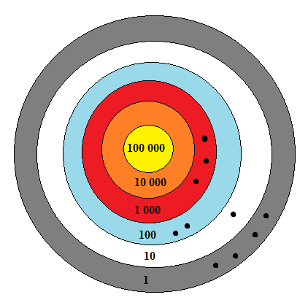
Dans cette cible 3 flèches sont arrivées dans la zone 1000, 2 dans la zone 100, 1 dans le 10 et 4 marquent 1 point.
Travail attendu : 3 x 1000 + 2 x 100 + 1 x 10 + 4 x 1
= 3000 + 200 + 10 + 4
= 3 214 points
Compte les points marqués sur chaque cible :
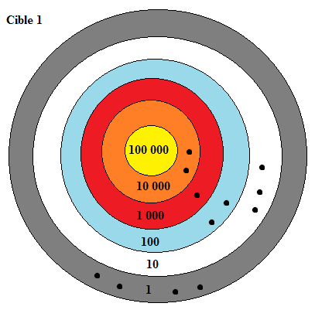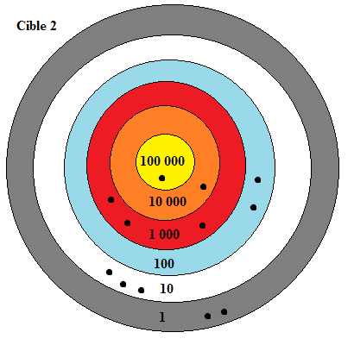
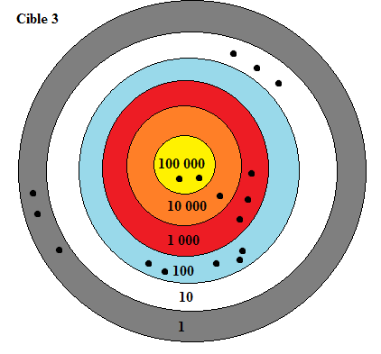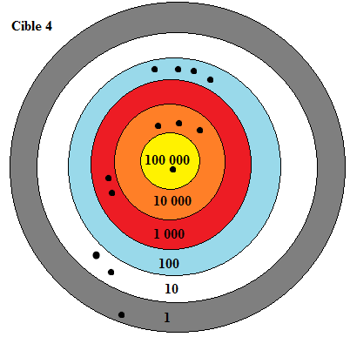

Grammaire :
Petit rappel :
Les deux parties d’une négation sont obligatoires, ne….pas ou n’….pas.
Il existe plusieurs formules pour exprimer la négation (ne…pas, ne…plus, ne…rien, ne…jamais, ne….personne,….). Attention ces formules n’ont pas tout à fait le même sens.

Transforme les phrases affirmatives en phrases négatives (Attention à la formule que tu choisis !)

Exemple : Je suis une fille. Je ne suis pas une fille.

Nous dinerons à 20h.
Ce magasin est toujours ouvert le dimanche.
Elle est ravie de son séjour.
Vous pouvez encore profiter des prix bas.
Je rencontre quelqu’un sur cette place.

JOUR 7

Orthographe :

Corrige les erreurs : (5 erreurs dans chaque phrase)
Pour sont anniversère, gabriel aura beaucou de cadeau.
Ça seur lui offriras plusieurs joujou est un vélo.
3 Ils pourrons se promené ensenble et jouer pendan des heure.
Les parent de Gabriel on préféré lui ofrir un dictionnair et un jeux de société

Résolution de problèmes :

Problème 1 :
La pâtissière met des gâteaux dans des boites. Chaque boite peut contenir 3 gâteaux. Elle a 24 gâteaux à ranger.
Combien de boites lui faut-il ?

Problème 2 :
Paul a des images. Il en donne 37 à Mattéo. Maintenant il n’a plus que 113 images. Combien d’images avait-il avant ?

Problème 3 :
Sandra a 48 ans , c’est 5 ans de moins que son frère Léon.
Quel âge Léon a-t-il ?

JOUR 8 (1er mai = jour de repos)

Juste pour s’informer…
La fête du Travail est le nom de plusieurs fêtes qui furent instituées à partir du xviii^{e} (18e) siècle pour célébrer les réalisations des travailleurs.
La fête du travail est chômée (fériée) dans certains pays comme la Belgique, l'Allemagne, la France, l’Italie, le Luxembourg, le Brésil ou le Burkina Faso.
On peut remarquer des différences dans plusieurs pays sur la façon dont la fête du travail est pratiquée. Au Canada et aux États-Unis, la fête du travail est un jour férié du mois de septembre. En Australie, elle est fêtée à différentes dates proches du printemps ou de l’automne.
Dans certains pays, comme la France et la Suisse, elle se confond avec la journée internationale des travailleurs, fête internationale instaurée à l'origine comme journée annuelle de grève pour revendiquer la journée de huit heures, qui devint au xx^{e} (20e) siècle une journée de lutte et de célébration des combats des salariés. Célébrée le 1er mai dans de nombreux pays du monde, elle est l’occasion d’importantes manifestations du mouvement ouvrier.

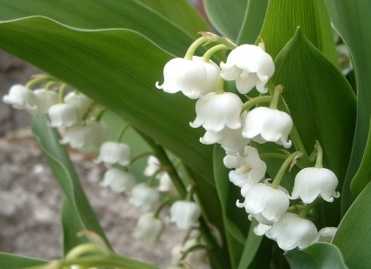

JOUR 9 (lundi 4 mai)

Lecture/compréhension :
Lis le texte et réponds aux questions
Un rêve
Anna rêve : plus tard, elle aura une voiture. Pendant les vacances, elle partira avec des copains et des copines. Elle ira au bord de la mer ou à la montagne, en France ou à l’étranger, à l’hôtel ou en camping... Elle partagera de bons moments avec ses amis. « Je vous emmène ! » leur dira-t-elle fièrement.
Mais pour l’instant, Anna a tout juste dix-huit ans et elle n’a pas encore son permis de conduire... Quand elle l’obtiendra, elle pourra utiliser la voiture de ses parents quand elle voudra. Ce sera merveilleux de pouvoir conduire sans personne.
Et plus tard, quand elle gagnera assez d’argent, elle achètera une voiture. Alors, plus besoin de demander la permission d’emprunter le véhicule familial ! À elle la liberté... sans oublier la prudence.

1 / A quoi songe Anna ?
……………………………………………………………………………………

2 / Pourquoi ne peut-elle pas avoir de voiture pour l’instant ?
……………………………………………………………………………………

3 / Quelle voiture pourra-t-elle conduire avant d’en avoir une à elle ?
……………………………………………………………………………………

4 / Quel âge faut-il avoir pour passer le permis de conduire ?
…………………………………………………………………………………………………………………………………………………………………………

5 / A quel temps les verbes sont-ils conjugués ?
……………………………………………………………………………………

Calcul :
Pose et effectue :
87 + 5463 + 534 = 9852 - 2791 = 264 x 7 =
5 + 8976 + 254 = 4560 - 2721 = 523 x 6 =
JOUR 10
Numération :
Ecris les nombres :
Quatre cent neuf mille six cent douze :  Deux mille deux cent trente huit :  Cent vingt trois mille cinquante deux :  Huit cent mille quatre cent cinq :  Vingt sept mille six cent treize : | 14 008 :  123 456 :  8 901 :  34 200 :  657 031 :

Orthographe :
Corrige les erreurs : (5 erreurs dans chaque phrase)
Je trouves que mais parents son trait sévéres
Ils veulent toujour que je face mes devoir avent de regardé la télévision.
et ils refuse que je restent dehor après dix-huit heure.
Mai au fond je le sais, tou sa, ses pour mon bient.

JOUR 11
Grammaire :
Construis une phrase en utilisant tous les groupes de mots :
des objets – le papa de Chloé – pour décorer la maison – fabrique – avec du bois
Recopie les phrases, entoure les négations et réécris à la forme affirmative :
Exemple : Je ne peux pas sortir Je peux sortir
Paul n’est jamais en retard.
Une mère ne peut pas tout faire.
Ces gens ne doivent plus revenir chez nous.
Le passant ne rencontre personne sur son chemin.
Surtout, tu ne raconteras rien à papa.

JOUR 12 (8 mai = jour de repos)
Juste pour s’informer…
Le 8 mai 1945 est la date de la victoire des Alliés sur l'Allemagne nazie et la fin de la Seconde Guerre mondiale en Europe marquée par l'annonce de la capitulation de l'Allemagne. Pour mémoire les pertes humaines pendant la Seconde Guerre mondiale ont été de l’ordre de 60 millions de morts.
La loi du 7 mai 1946 prévoit que la commémoration du 8 mai 1945 soit fixée au 8 mai de chaque année. Les associations d'anciens combattants réclament la reconnaissance du 8 mai comme jour férié et chômé.

JOUR 13 (lundi 11 mai)

Lecture/compréhension :
Lis le texte et réponds aux questions

Un lapin à croquer
Autrefois, le dimanche, la maman d’Anna confectionnait un gâteau en forme de lapin.
D’abord elle préparait la pâte, avec de la farine, du miel, du sucre roux et du gingembre.
Elle mélangeait le tout dans une jatte. Puis elle étalait la pâte brune sur la table de la cuisine avec son rouleau à pâtisserie ; et cela sentait si bon que maman ne pouvait pas s'empêcher de grignoter un petit morceau de pâte.
Elle découpait ensuite un magnifique lapin. Avec un peu de pâte qui restait, maman lui faisait une culotte qui descendait jusqu'aux genoux. Elle prenait alors deux raisins secs qu’elle enfonçait dans la tête pour faire les yeux. Elle utilisait une cerise confite en guise de bouche et une grosse amande pour faire le museau.
Lorsque le lapin de pain d'épice était terminé, c’était un régal pour les yeux... Et c’était aussi un régal pour le ventre quand il était cuit !

D’après Randall Jarrel, Le lapin de pain d’épice © Nathan, 1989.

1 / Quand la maman d’Anna faisait-elle le gâteau ?
……………………………………………………………………………………

2 / De quoi était-il fait ?
……………………………………………………………………………………

3 / Avec quoi la maman décorait-elle le gâteau ?
……………………………………………………………………………………

4 / Le gâteau était-il plutôt beau à regarder ou plutôt bon à manger ?
…………………………………………………………………………………………………………………………………………………………………………
Calcul :
Pose et effectue :
8907 + 56 + 547 = 2498 - 1269 = 391 x 8 =
913 + 45 + 2438 = 7654 - 2910 = 769 x 4 =

JOUR 14
Géométrie :
Sur une feuille blanche trace :
- Un carré ABCD de 8 cm de côté
- Un rectangle EFGH , EF = 10 cm, FG = 4 cm
- Un cercle de centre O, rayon = 8 cm

Orthographe :
Corrige les erreurs : (5 erreurs dans chaque phrase)
Il été une foie un petit lutain qui vivaient dans les boi.
Un jours il rencontre une princaisse assisse o pied dun arbre.
Elle lui expliques qu’elle cherche le grant sorcié deux la source aux souhait.
Le peti lutin désside de l’aider a le trouvé.

JOUR 15

Conjugaison :

Complète chaque phrase avec le sujet qui convient :
Tu – les promeneurs – je – le soleil – nous – vous
Pour le carnaval, ….porterai un costume de clown.
…..plongerez dans l’eau glacée.
Après l’averse,………sèchera les flaques.
…..voyagerons dans le monde entier.
Pour la première fois, ……….marcheront dans cette forêt.
Pour le diner, …prépareras la soupe.

Recopie les phrases avec le verbe qui convient :
tombera – prépareront – grimperas – soufflerai – fermerons
Dès que la nuit ……………., nous …………….les volets.
Pour mon anniversaire, je ……………….trente bougies.
Tu ………………….dans l’arbre.
Les pêcheurs …………………..leur matériel.

Numération :
Compte les points marqués sur chaque cible :
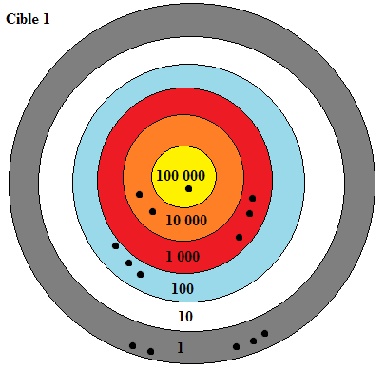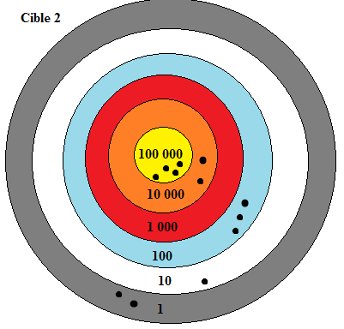
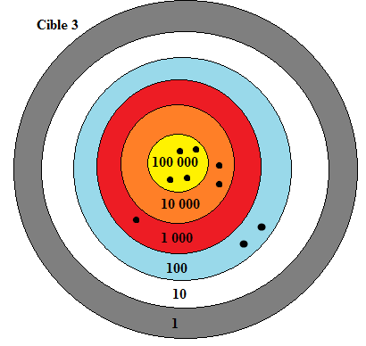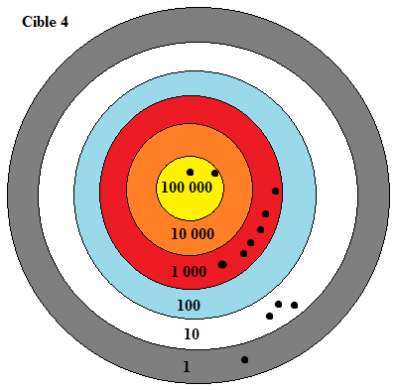

JOUR 16

Grammaire :
Construis une phrase en utilisant tous les groupes de mots :
avec ses copains – le soir – dans la rue – fouille les poubelles – le chien

Transforme ces phrases affirmatives en phrases négatives.
Demain, nous prendrons le métro.
Pour l’instant, on peut encore passer par ce boulevard.
Marie sourit toujours.
Elle part au travail.
Ces élèves travaillent trop !

Résolution de problèmes :

Problème 1 :
Léa va au marché, elle achète 4 douzaines d’œufs.
Combien d’œufs achète-t-elle ?

Problème 2 :
J’ai 72 œufs. Je dois les ranger dans des boîtes pouvant contenir 6 œufs.
De combien de boîtes ai-je besoin ?

Problème 3 :
Lana a 12 ans. C’est 8 ans de plus que son frère Micael mais 3 ans de moins que sa sœur Tia.
Quel âge Micael a-t-il ? Quel âge Tia a-t-elle ?

